บทที่ 7
โปรแกรมสร้างโมเดล 3 มิติ มิลค์เชพ 3 มิติ (Milkshape 3D)

7.1 มิลค์เชพ 3 มิติ (Milkshape 3D)
โครงงานนี้เลือกใช้โปรแกรมมิลล์เชฟในการสร้างตัวละครที่มีการเคลื่อนไหว เนื่องจากโปรแกรมนี้มีจุดเด่นอยู่ที่สามารถจัดการกับแอนิเมชันต่างๆ ของตัวละครได้เป็นอย่างดี อีกทั้งยังสามารถเอ็กซ์พอร์ตไฟล์โมเดลที่สร้างจากโปรแกรมนี้ออกมาได้หลายฟอร์แมท ซึ่งสามารถนำไปใช้ใน DirectX SDK ได้ จึงเหมาะสมที่จะใช้ทำโมเดลตัวละคร

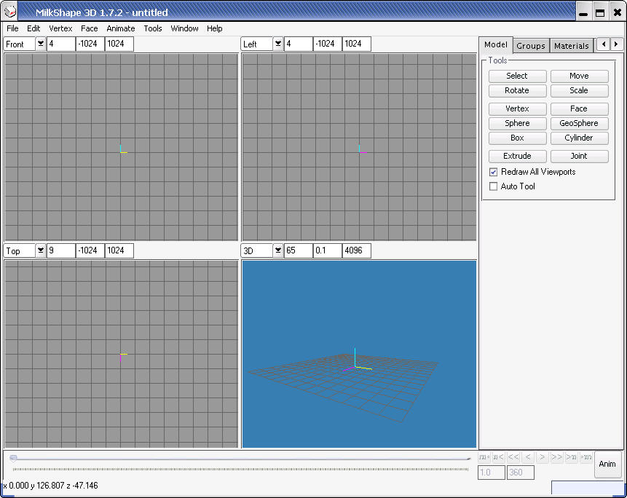

รูปที่ 7.1 แสดงหน้าจอการทำงานของโปรแกรมมิลล์เชฟ 3 มิติ

7.2 การสร้างรูปโมเดล 3 มิติ
การสร้างโมเดล 3 มิติสามารถสร้างได้โดยอิสระจากการวาด 3 เหลี่ยมหลายๆอันมาต่อกันเป็น face ของวัตถุ หรือสามารถเริ่มจากรูปทรงเรขาคณิตที่ใกล้เคียงกับโมเดลที่ต้องการแล้วค่อยทำการปรับแต่งรูปร่างให้ได้โมเดลตามต้องการโดยการปรับขนาด ปรับตำแหน่งจุดเวอร์เท็กซ์ เป็นต้น

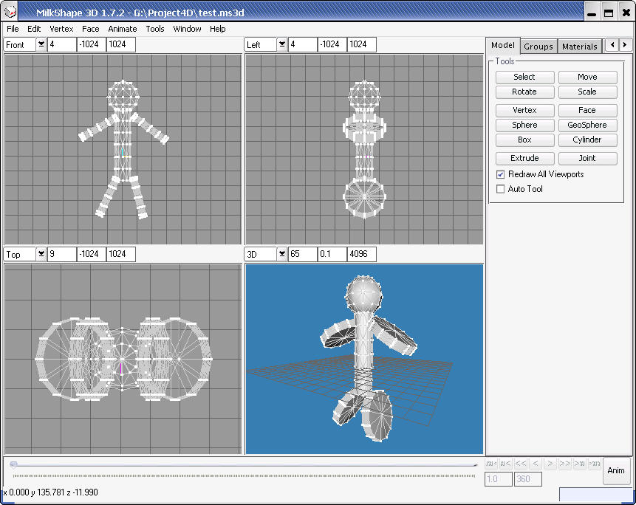

รูปที่ 7.2 แสดงการสร้างโมเดลอย่างง่ายจากรูปทรงเรขาคณิต

7.3 การกำหนดพื้นผิว (Texture Mappting)
การกำหนดพื้นผิวในโปรแกรมมิลค์เชพ 3 มิติ นั้นสามารถทำได้อย่างอิสระเพราะแต่ละ face จะมีข้อมูลของวัตถุ (material) และ โคออดิเนต (coordinate) เป็นของตัวเอง นอกจากนี้เรายังสามารถกำหนดให้พื้นผิวแต่ละส่วนมีวัตถุมาจากภาพบิตแมบภาพเดียวก็ได้ โดยการจัดโคออดิเนตของพื้นผิวแต่ละส่วนลงบนภาพตามต้องการซึ่งสามารถทำได้อย่างอิสระ ซึ่งโปรแกรมมิลค์เชพ 3 มิติ มีเครื่องมือชื่อว่า “Texture Coordinate Editor” มาช่วยในการกำหนดพื้นผิวให้วัตถุ

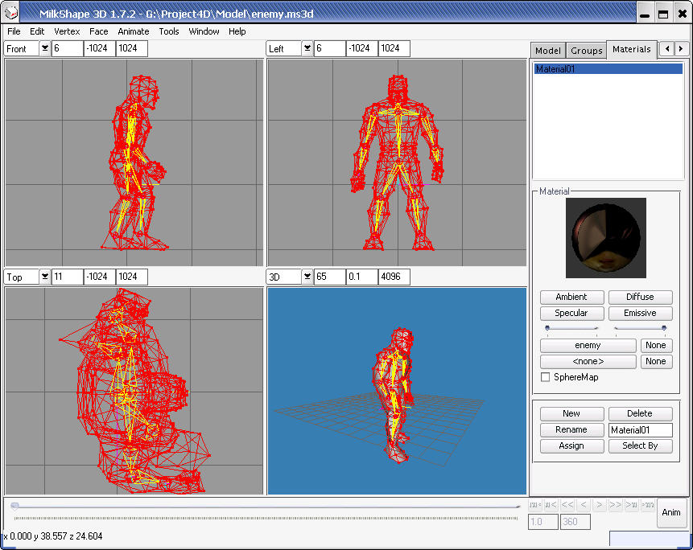

รูปที่ 7.3 แสดงการกำหนดพื้นผิวให้กับวัตถุซึ่งเป็นโมเดลศัตรู

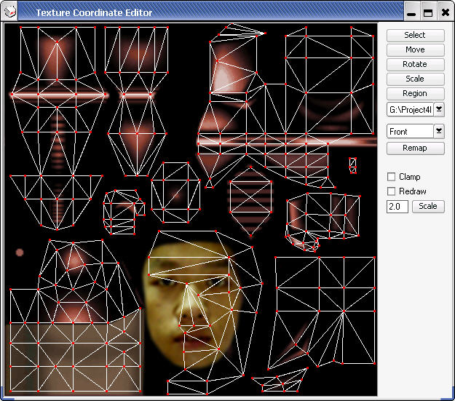

รูปที่ 7.4 แสดงเครื่องมือ Texture Coordinate Editor ในการกำหนดพื้นผิวให้วัตถุ

7.4 การกำหนดกระดูกและข้อต่อให้โมเดล 3 มิติ
หากต้องการทำโมเดล 3 มิติให้เคลื่อนไหวได้ เราต้องทำการบันทึกการเคลื่อนไหวของตัวละครเอาไว้ก่อน แล้วจึงนำมาแสดงตามเงื่อนไขต่างๆ ในโปรแกรม ในโปรแกรมมิลค์เชพ 3 มิติ หากต้องการทำการเคลื่อนไหวของตัวละคร 3 มิติ จำป็นต้องทำการกำหนดกระดูกและข้อต่อให้โมเดลเสียก่อนว่ากระดูกส่วนไหนเชื่อมต่อกับโมเดลส่วนใด

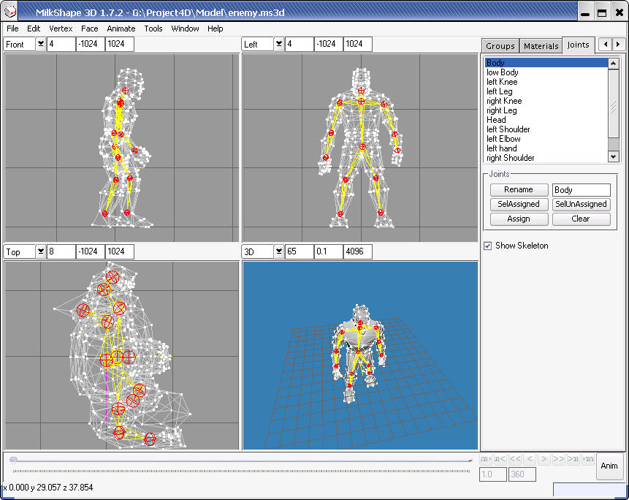

รูปที่ 7.5 แสดงการกำหนดข้อต่อและกระดูกให้กับโมเดล 3 มิติ

7.5 การจัดการแอนิเมชันของโมเดล 3 มิติ
เมื่อเราทำการกำหนดกระดูกและข้อต่อของโมเดลทั้งหมดแล้ว เราสามารถบันทึกการเคลื่อนไหวของโมเดล 3 มิติได้ โดยการกำหนดจำนวนเฟรมขึ้นมาก่อนว่าเราจะให้มีการเคลื่อนไหวทั้งหมดกี่เฟรม ต่อจากนั้นก็กำหนดคีย์เฟรมขึ้นมาในเฟรมที่โมเดลมีการเปลี่ยนแปลงลักษณะท่าทาง เมื่อทำการรันแอนิเมชันโปรแกรมจะทำการคำนวณการเคลื่อนไหวของโมเดลระหว่างคีย์เฟรมให้เองโดยอัตโนมัติ

รูปที่ 7.6 ส่วนที่ใช้ในการทำแอนิเมชันของโมเดล 3 มิติ

7.6 การเอ็กซ์พอร์ตเพื่อนำไปใช้ใน DirectX SDK
DirectX SDK สามารถสร้างคลาสที่รองรับการทำงานของไฟล์โมเดล 3 มิติที่มีนามทสกุล .md2 ซึ่งมีการบันทึกทั้งรูปร่างโมเดลและแอนิเมชันการเคลื่อนไหวทั้งหมดไว้ภายในไฟล์ รูปแบบไฟล์ .md2 ทำการเรียงต่อแอนิเมชันทั้งหมดเป็นแอนิเมชันเดียว โดยแต่ละเฟรมจะมีชื่อเฟรมอยู่ เฟรมที่มีชื่อนำหน้าเหมือนกันจะถูกจัดให้อยู่ในกลุ่มเดียวกัน ถือเป็นแอนิเมชันหนึ่งท่า เช่น ท่ายืน มีชื่อเรียกคือ “stand” มีแอนิเมชันในช่วงเฟรมที่ 1-24 ของไฟล์สกุล .md2 ก็จะมีชื่อเฟรมที่ 1-24 คือ “stand01”, “stand02”, stand03”, …, “stand24” หรือ ท่าชกหมัดขวา มีชื่อเรียกคือ “punchRight” มีแอนิเมชันในช่วงเฟรมที่ 121-156 ของไฟล์สกุล .md2 ก็จะมีชื่อเฟรมที่ 121-156 คือ “punchRight01”, “punchRight02”, …, “punchRight36”
ในโปรแกรมมิลค์เชพ 3 มิติ นั้นสามารถเอ็กซ์พอร์ตโมเดล 3 มิติในรูปแบบไฟล์สกุล .md2 ได้ โดยจะต้องทำการเขียน QC ไฟล์ ชื่อ md2.qc เพื่อกำหนดชื่อเฟรมแต่ละเฟรม ส่วนแอนิเมชันให้ทำการเรียงต่อกันทั้งหมดเป็นแอนิเมชันเดียว ตัวอย่างไฟล์ md2.qc แสดงไว้ดังรูปที่ 7.7

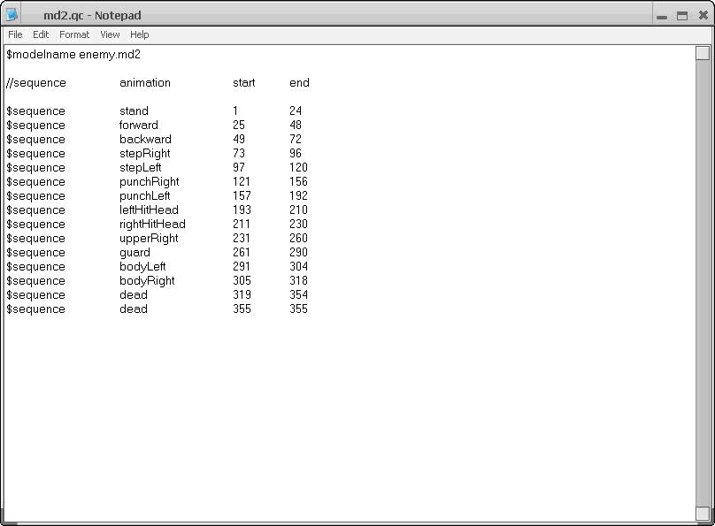

รูปที่ 7.7 ตัวอย่างไฟล์ md2.qc

สำหรับคำสั่งในไฟล์ md2.qc นั้นมีความหมายดังนี้

&modelname <ชื่อไฟล์โมเดล> | เป็นการกำหนดชื่อไฟล์ของโมเดลที่จะทำการเอ็กซ์พอร์ต
&sequence<ชื่อแอนิเมชัน><เฟรมเริ่มต้น><เฟรมสิ้นสุด> | เป็นการกำหนดเฟรมให้แอนิเมชันว่ามีช่วงอยู่ในเฟรมที่เท่าไรบ้าง โดยเมื่อทำการเอ็กซ์พอร์ตเสร็จแล้ว แต่ละเฟรมจะมีชื่อเป็น <ชื่อแอนิเมชัน><หมายเลขเฟรมที่>
// <ข้อความ> | เป็นหมายเหตุ

ตารางที่ 7.1 แสดงคำสั่งในไฟล์ md2.qc

